Instalación de Joomla sobre LAMP
🎯 Objetivo
Aprender a implantar Joomla, un CMS modular basado en PHP y MySQL, utilizando un servidor LAMP ya instalado y configurado.
Al finalizar, el alumno será capaz de instalar y poner en marcha un CMS alternativo a WordPress.

🧰 Requisitos previos
- Sistema Ubuntu Server con Apache, MySQL y PHP funcionando.
- Usuario con permisos sudo.
- Acceso a un navegador web desde la red local.

🔹 1️⃣ Preparar el entorno
Actualiza el sistema operativo:
sudo apt update && sudo apt upgrade -y
Instala las dependencias necesarias de PHP:
sudo apt install php-xml php-mbstring php-curl php-zip php-json -y
sudo systemctl restart apache2
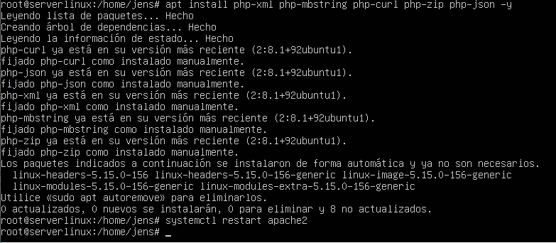

🔹 2️⃣ Crear la base de datos y el usuario
Accede a MySQL:
sudo mysql -u root -p
Ejecuta los siguientes comandos dentro de MySQL:
CREATE DATABASE joomla;
CREATE USER 'joomla'@'localhost' IDENTIFIED BY 'joomla';
GRANT ALL PRIVILEGES ON joomla.* TO 'joomla'@'localhost';
FLUSH PRIVILEGES;
EXIT;
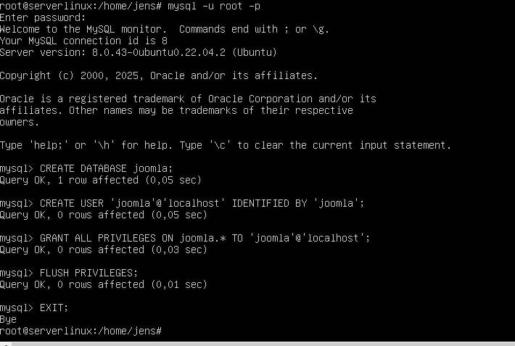

🔹 3️⃣ Descargar Joomla
Dirígete al directorio web:
cd /var/www/html
Descarga y descomprime Joomla:
sudo wget https://downloads.joomla.org/cms/joomla5/5-1-0/Joomla_5-1-0-Stable-Full_Package.zip
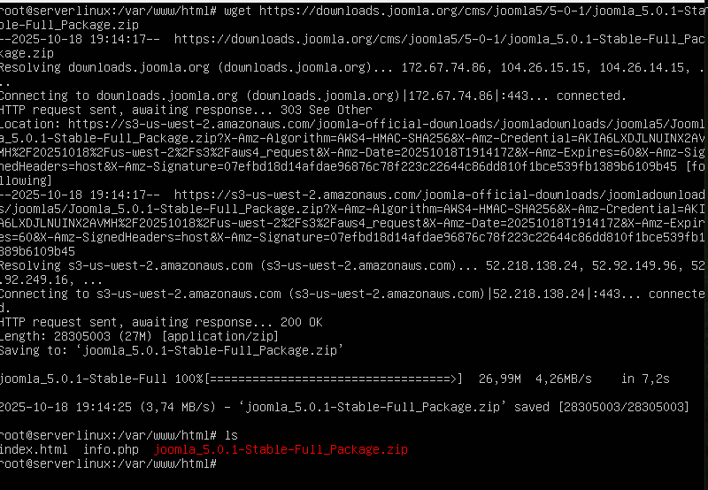
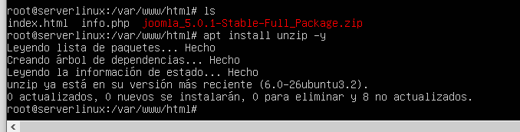
sudo apt install unzip -y
sudo unzip Joomla_5-1-0-Stable-Full_Package.zip -d Joomla
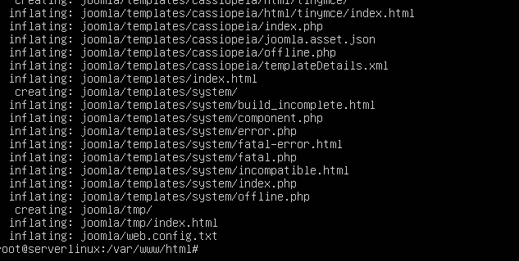
Asigna los permisos adecuados:
sudo chown -R www-data:www-data /var/www/html/joomla
sudo chmod -R 755 /var/www/html/Joomla
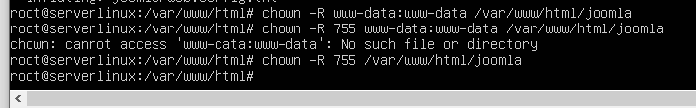

🔹 4️⃣ Configurar el VirtualHost
Crea el archivo de configuración del sitio:
sudo nano /etc/apache2/sites-available/joomla.conf
Pega el siguiente contenido:
<VirtualHost *:80>
ServerAdmin webmaster@localhost
ServerName joomla.local
DocumentRoot /var/www/html/joomla
<Directory /var/www/html/joomla>
AllowOverride All
Require all granted
</Directory>
ErrorLog ${APACHE_LOG_DIR}/joomla_error.log
CustomLog ${APACHE_LOG_DIR}/joomla_access.log combined
</VirtualHost>
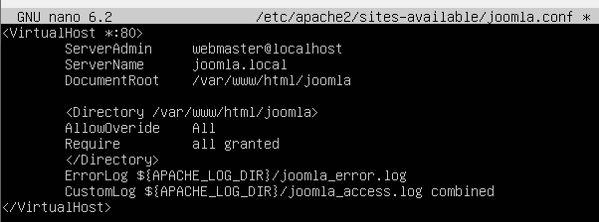
Guarda los cambios y ejecuta:
sudo a2ensite joomla.conf
sudo a2enmod rewrite
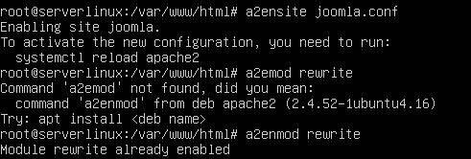
sudo systemctl reload apache2
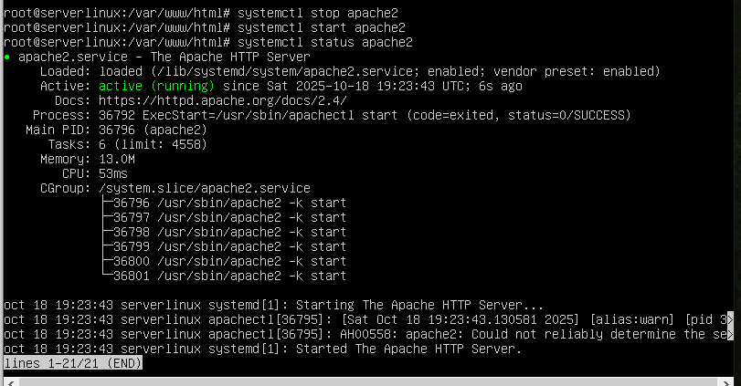
Agrega el dominio local al archivo de hosts:
sudo nano /etc/hosts
Añade la siguiente línea al final:
127.0.0.1 joomla.local
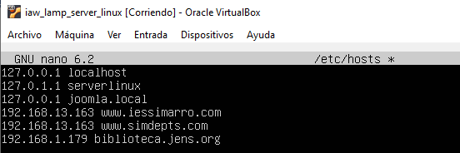

🔹 5️⃣ Instalar Joomla desde el navegador
Abre el navegador y accede a:
👉 http://joomla.local
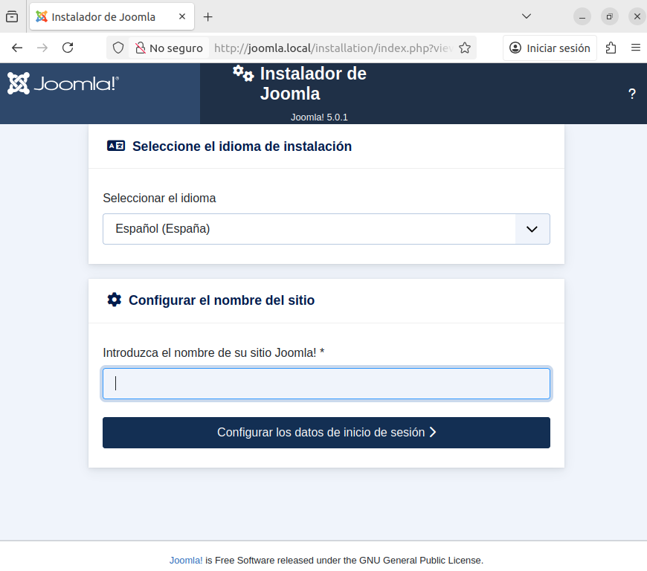
Sigue el asistente de instalación:
- Introduce el nombre del sitio.
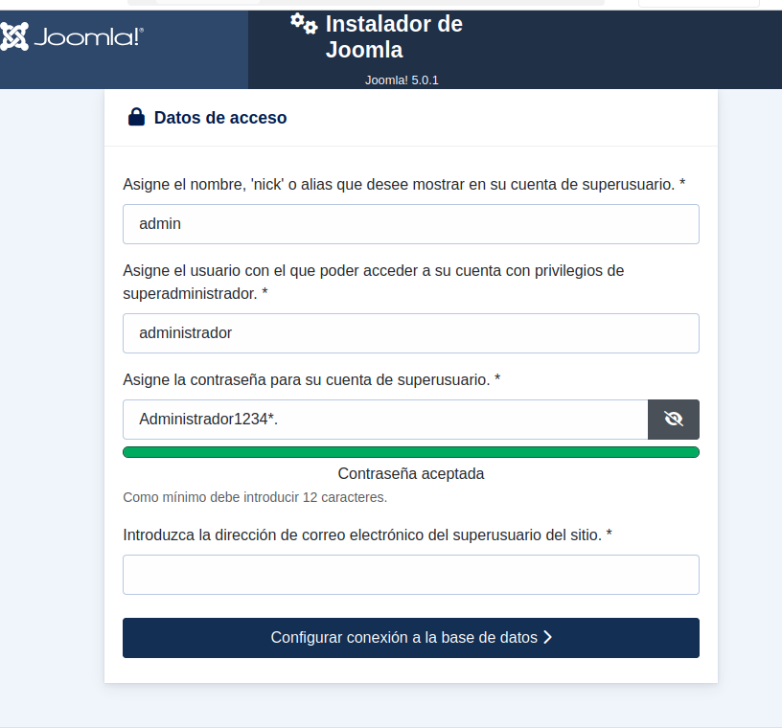
- Crea el usuario administrador (por ejemplo: admin / admin1234).
- Conecta con la base de datos creada:
  - Host: localhost
  - Usuario: joomla
  - Contraseña: joomla
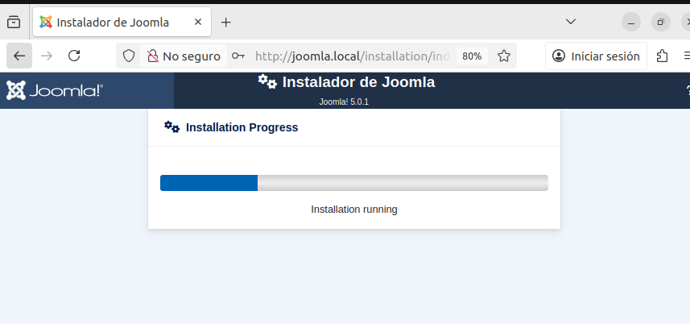
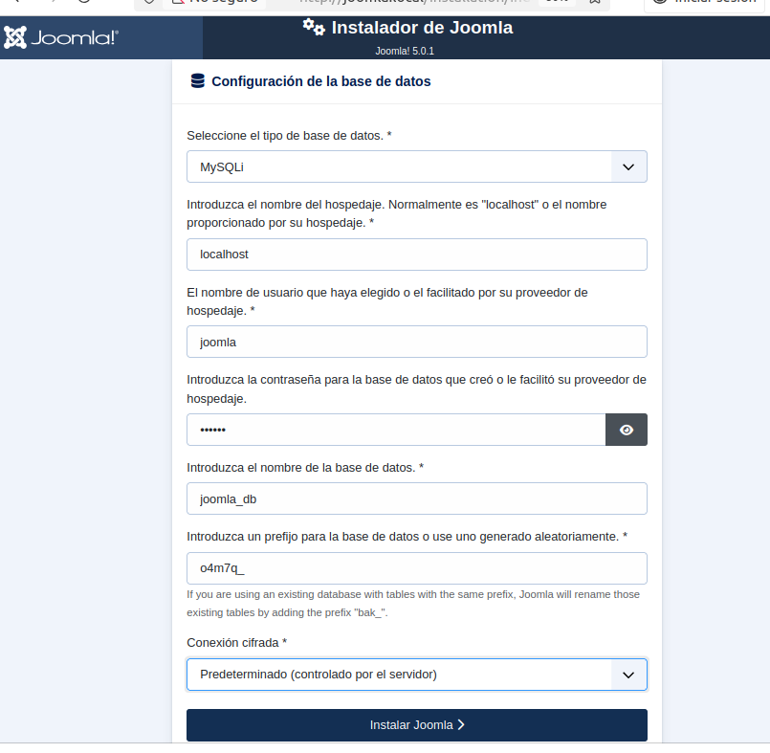
  - Base de datos: Joomla
Al finalizar la instalación, podrás acceder al panel de administración en:
👉 http://joomla.local/administrator
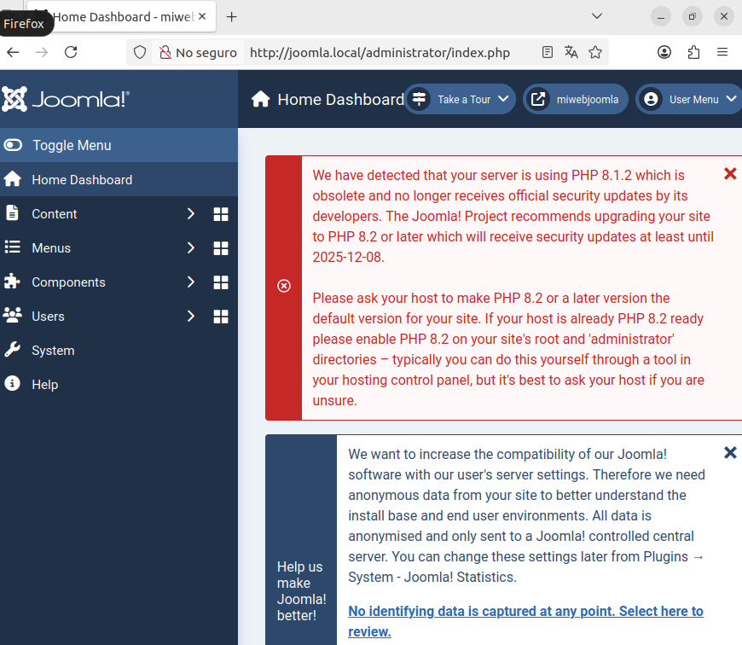

🔹 6️⃣ Verificar el funcionamiento
- Accede al backend con tus credenciales de administrador.
- Crea una categoría y un artículo de prueba.
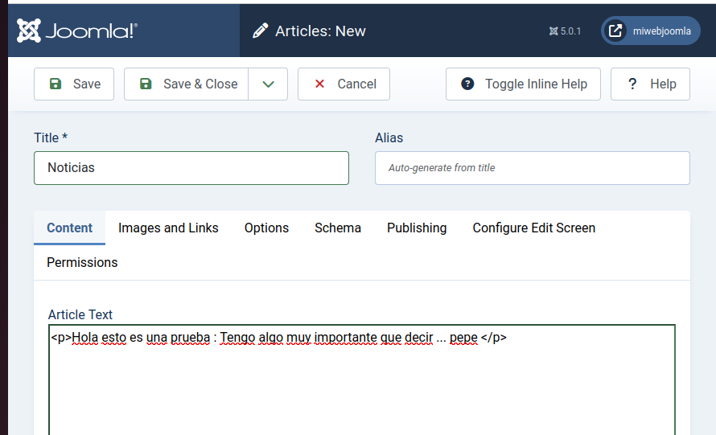
- Comprueba que el artículo aparece en la página principal.
